
Colegio Nuestro Tiempo R.B.D: 14.507-6
Programa de Integración Escolar
Educadora Diferencial: Vania Maltrain Caro
vania.maltrain@nuestrotiempo.cl

Guía estimulación cognitiva
8° Básico
Semanas N°6 y N°7

Objetivo: Fortalecer atención y concentración.
Actividad
- Colorea como indica el modelo.

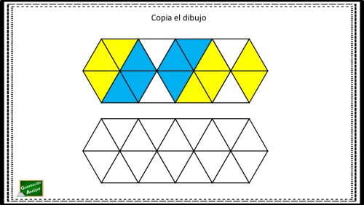

- Reproduce cada modelo en los puntos de abajo.

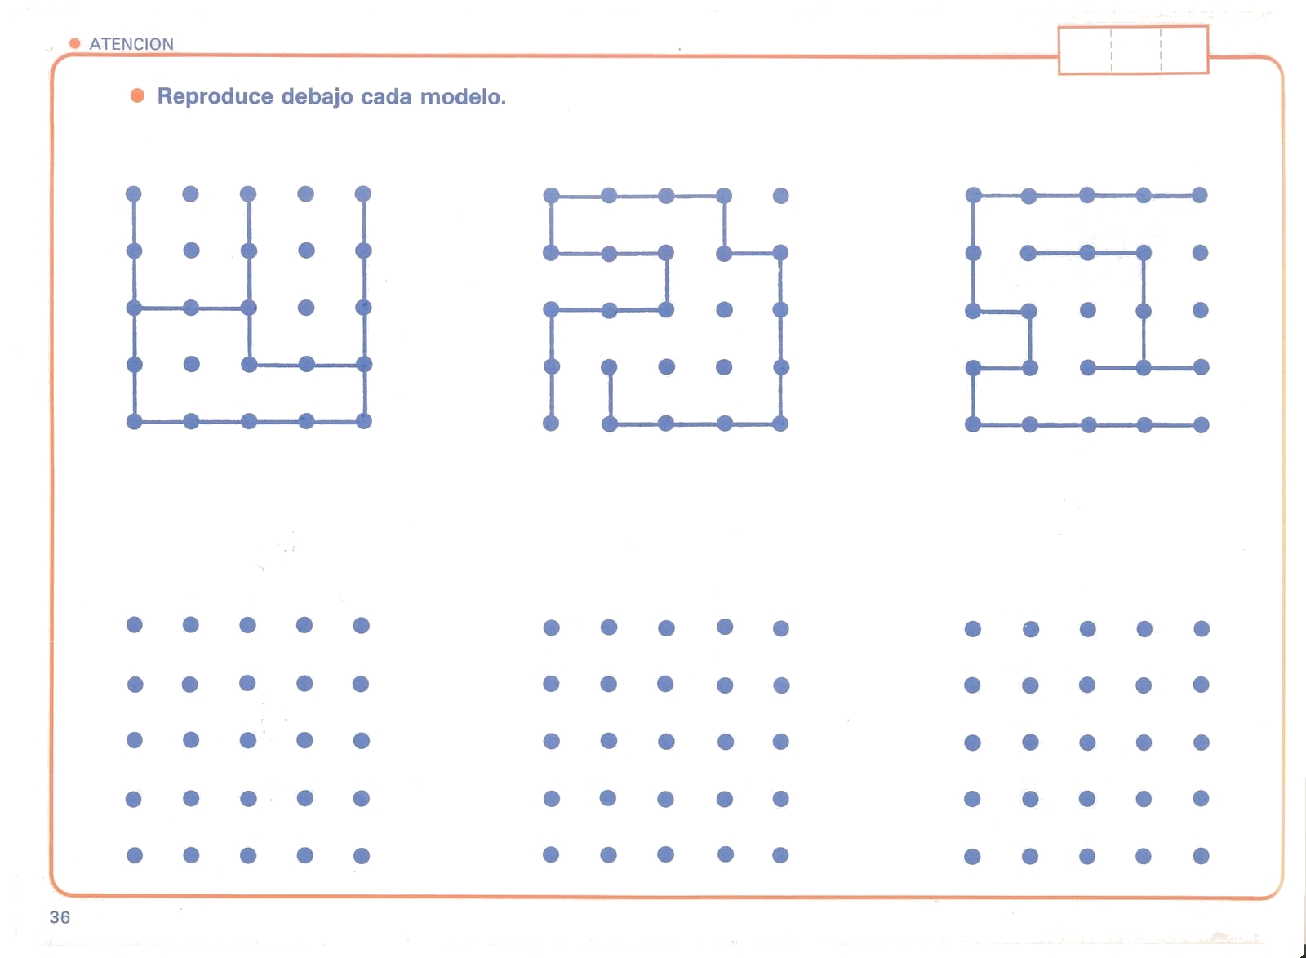

- Rodea con un círculo todas las letras U.

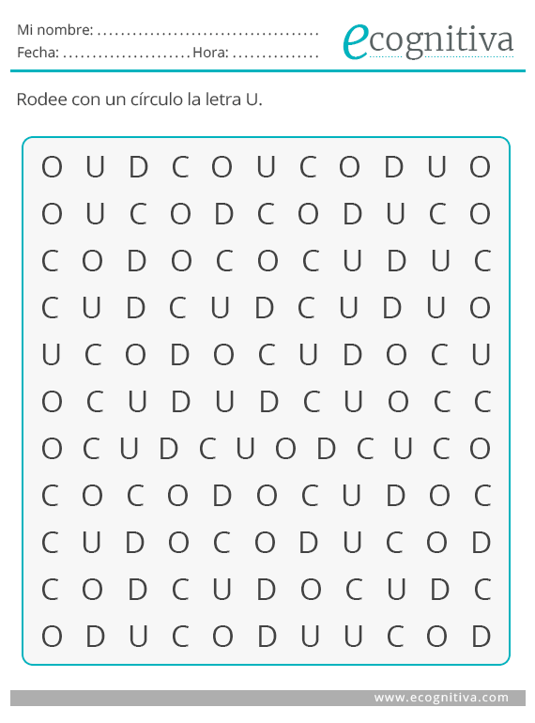

- Contar cada modelo de zapatos y anotarlo
.

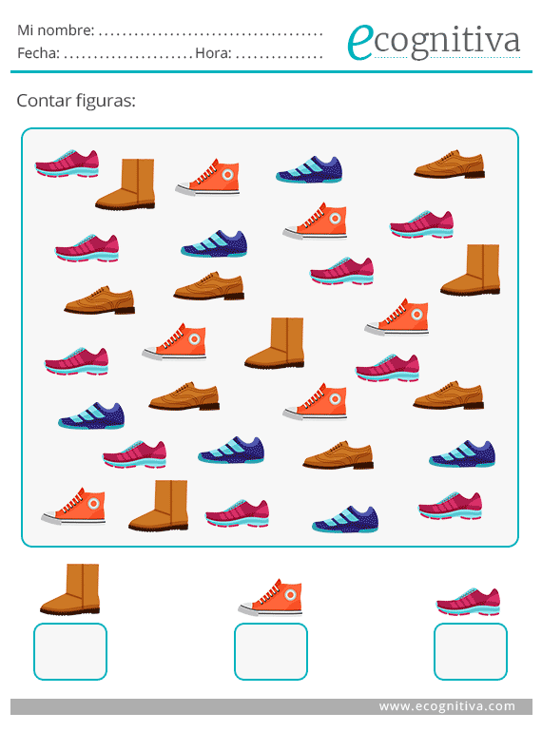

- Replica los dibujos.

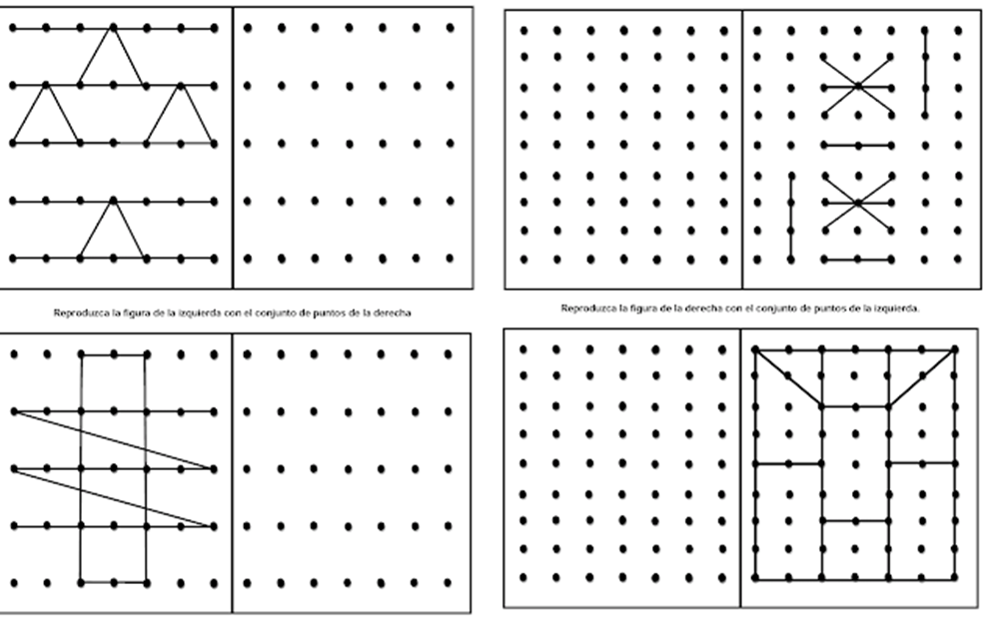

- Completa con 1 y 2 debajo que cada nota musical, según corresponda.

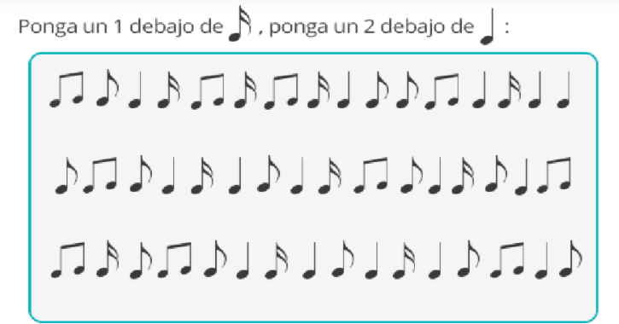

- Marca con una X, los dibujos que sean iguales al modelo.

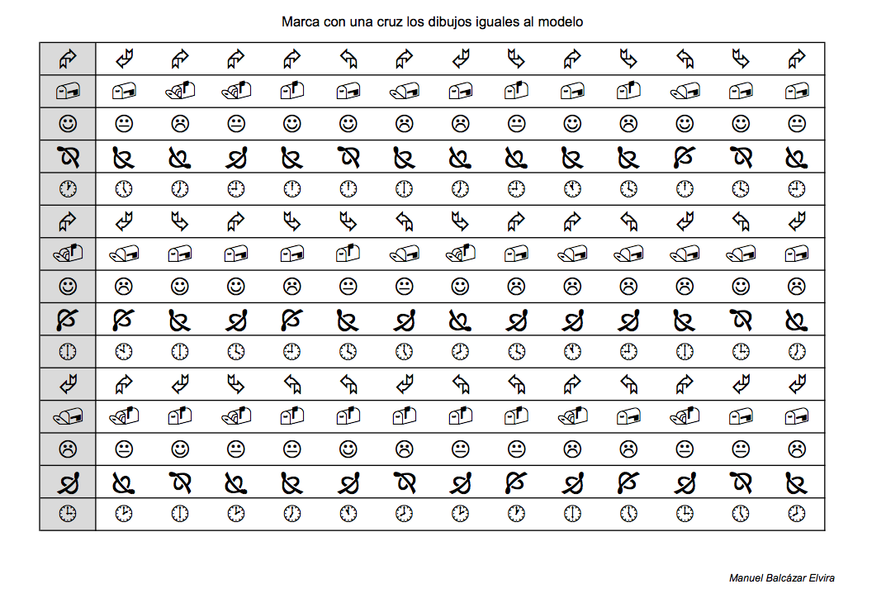

Frente a cualquier duda con la guía o bien si puedes enviar fotos de ella resuelta, me puedes escribir a mi correo vania.maltrain@nuestrotiempo.cl Estaré muy contenta que te pongas en contacto conmigo.

